  - melléklet a 8/2018.(XI.30.) önkormányzati rendelethez

Településképi szempontból kiemelt területek
- Helyi területi védelem

A település déli részén, az 56 hrsz. útra felfűzött pincesorok és környezetük területe
(38-55, 57-74 hrsz.)

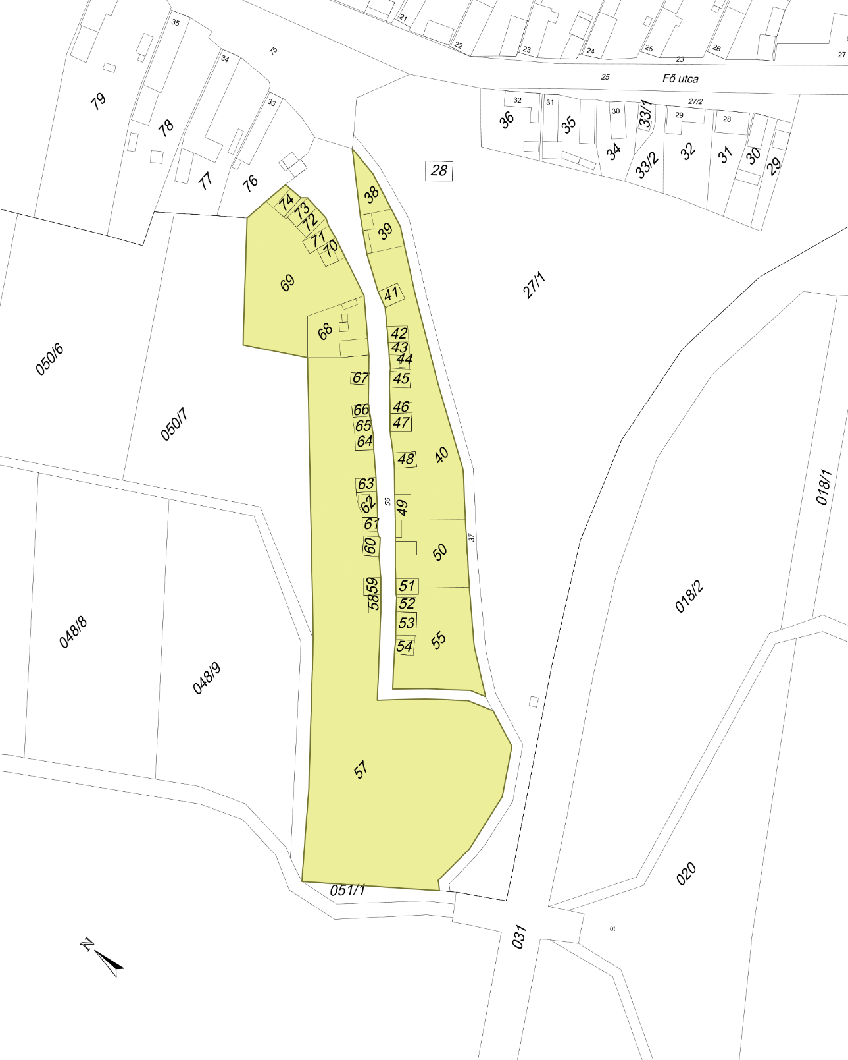
- Helyi egyedi védelem

Pécsdevecser helyi védelem alatt álló épületei, építményei:
H1 védettség
- Fő u. 38. 81 hrsz. gazdasági épület
- Fő u. 34. 77 hrsz. lakóépület
- Fő u. 22. 16 hrsz. lakóépület, nyárikonyha, kerítés
- Fő u. 18. 12 hrsz. kerítés
- Fő u. 17. 10 hrsz. lakóépület
- Fő u. 37. 80 hrsz. lakó- és gazdasági épület
- Fő u. 12. 3/1 hrsz. kerítés
- Fő u. 6. 129 hrsz. lakóépület és kerítés
- Fő u. 4. 126 hrsz. lakóépület
- Fő u. 11 hrsz. kápolna
- Fő u. 130 hrsz. kápolna
- Fő u. 28 hrsz. présház
- 115 hrsz. útnál 101 hrsz. présház
- Fő utca 137 hrsz Kőkereszt
- Fő utca 26 hrsz Kőkereszt
- 031 útnál 035 hrsz Kőkereszt
- Fő utca 75 hrsz Kőszobor (Mária szobor)

H2 védettség
- Fő u. 7. 131/1 hrsz. utcai kerítés

Egyedi tájérték:
- A temetőhöz vezető kettős vadgesztenye fasor.

